Наставления ученику!

- Никогда не уставать учиться. Хороший ученик может учиться везде и в любое время. В этом секрет успеха в учебе.
- Хороший ученик готов на жертвы ради своего боевого искусства и инструктора. Некоторые ученики рассматривают обучение как товар, купленный за ежемесячную плату, и не желают участвовать в выступлениях, обучении или работе в спортзале. Инструктор может позволить себе избавиться от таких учеников.
- Всегда быть хорошим примером для младших учеников. Вполне естественно, что они захотят соревноваться со старшими.
- Всегда быть преданным, никогда не критиковать инструктора, применяемые способы обучения и само тхэквондо.
- Изучать и стараться использовать показанный инструктором прием.
- Помнить, что поведение ученика за пределами спортзала отражается на боевом искусстве и на инструкторе.
- Если ученик освоил новые приемы из другой школы, а инструктор возражает против их применения, ученик должен отказаться от них, либо заниматься там, где он эти приемы выучил.
- Никогда не проявлять неуважение к инструктору. Хотя ученику позволительно не соглашаться с инструктором, он должен сначала выполнять задание, а обсуждать вопросы позже.
- Всегда быть активным, не стесняясь задавать вопросы.
- Никогда не предавать инструктора.
(из энциклопедии Тхэквондо)
«Относись с одинаковой почтительностью
к королю, учителю и отцу»
5 принципов ТХЭКВОНДО:
- Почтительность

- Собранность (честность)
- Настойчивость
- Самообладание
- Непоколебимость духа

ТХЭКВОНДО – корейский вид спорта.
ТХЭ – техника ног;
КВОН – техника рук;
ДО – путь, который необходимо пройти.

В мире существует 3 версии ТХЭКВОНДО:
1.Тхэквондо ВТФ - Всемирная федерация тхэквондо, олимпийский вид спорта, техника ног 90%, техника рук 10%(удары руками наносятся только в туловище);
2.Тхэквондо ИТФ – Интернациональная федерация, техника рук 70%, ног 30%;
3. Тхэквондо ГТФ – Глобальная федерация, техника рук 30%, ног 70%.

1. Дата основания и основоположник ТХЭКВОНДО в мире:
генерал Цой Хонг Хи, 11апреля 1955г. Северная Корея (изначально основано таеквондо ИТФ).

2. Тхэквондо WTF основано 28 мая 1973 года в г. Сеуле Южная Корея, возглавлял эту федерацию Ким Ун Ён.
4 сентября 1973 года тхэквондо WTF признано олимпийским видом спорта
Развитие Тхэквондо WTF в России официально начато с 1992 года.

3. Таэквондо GTF основано в марте 1990г., возглавлял эту федерацию Пак Джун Тэ

Руководство.
1) Тхэквондо WTF:
- Президент СТР Терехов Анатолий Константинович черный пояс 6 дан
- Президент Свердловской области: Рябов Алексей Георгиевич чер. пояс 5 дан
- Президент г. Нижний Тагил: Немтина Анастасия Николаевна чер. пояс 4 дан

Поясная система Тхэквондо:
ГЫП – ученическая степень, всего их 10 (начальная степень 10 гып):
белый пояс -10 гып бело-желтый - 9 гып
желтый пояс - 8 гып желто-зеленый - 7 гып
зеленый пояс - 6 гып зелено-синий - 5 гып
синий пояс - 4 гып сине-красныёй- 3 гып
красный - 2 гып красно-черный - 1 гып

ДАН – мастерская степень, всего их 10 (начальный черный пояс 1 дан):
Обладатель 1 ,2, 3 дана - Бособом
Обладатели 4, 5, 6 дана – Собоним
Обладатель 7, 8 дана - Сахьюн
Обладатель 9 дана - Гранд-мастер Сасеонг
Степень ДАН может присваиваться с 15 лет. Спортсмену, аттестованному на черный пояс, не достигшего 15 лет - присваивается 1 ПУМ – кадетский черный пояс.

Существует 4 дисциплины соревнований:
- Пхумсэ - формальный комплекс движений;
- Керуги – поединок (спарринг);
- Тукчи – спецтехника (разбивание досок в высоту и в длину ногами);
- Кьокпа – силовое разбивание досок ногами и руками.
До 17 лет выступают только по 2 дисциплинам: Пхумсэ и Керуги.

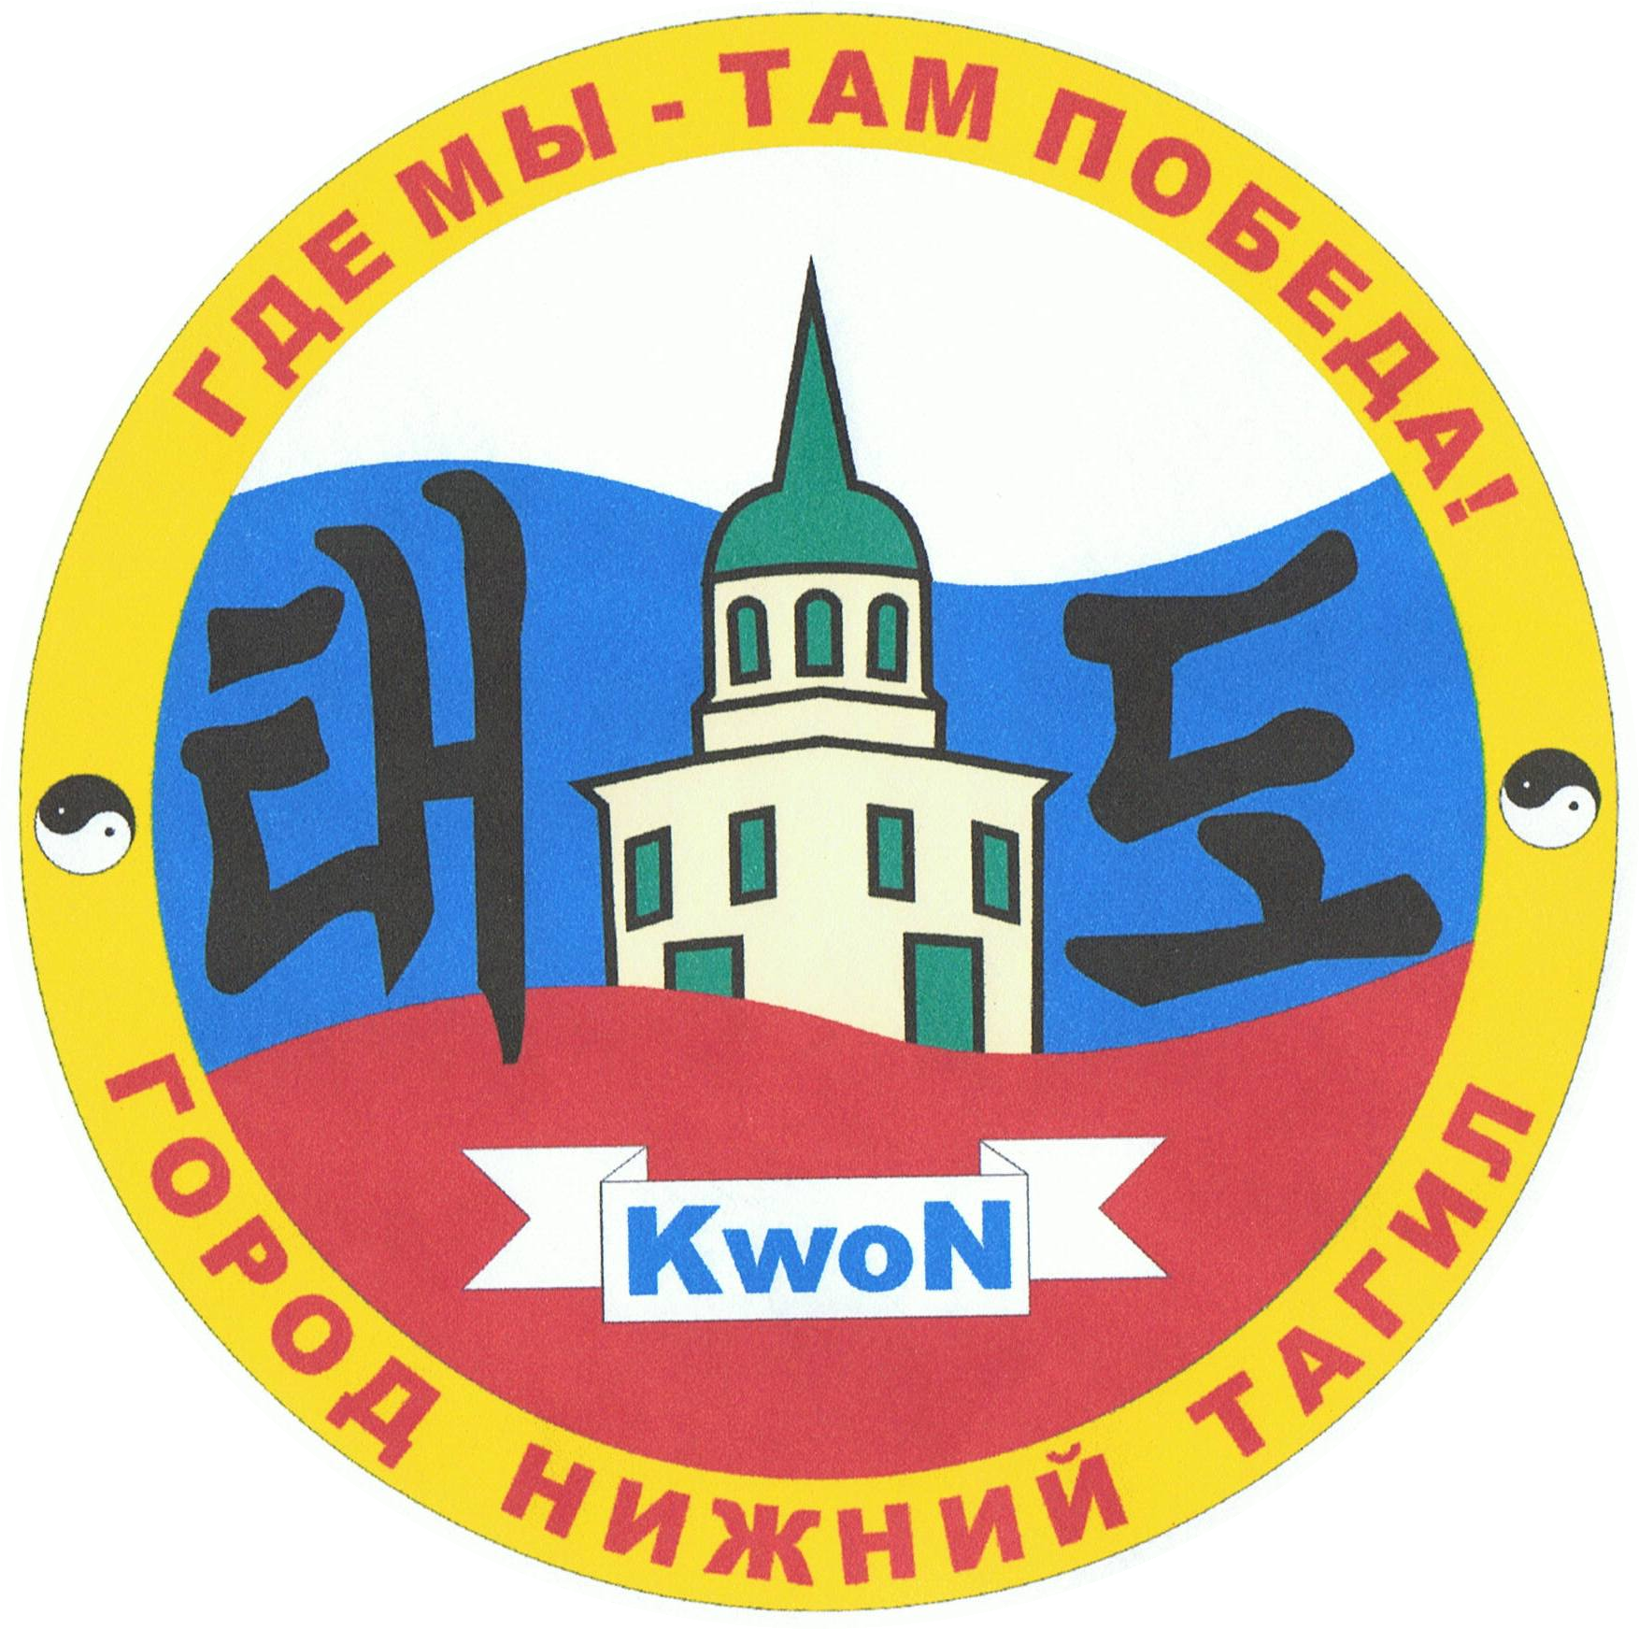
СЧЕТ:
ХАНА | 1 | ЕСОТ | 6
ТУЛЬ | 2 | ИЛЬГОП | 7
СЭТ | 3 | ЕДОЛЬ | 8
НЭТ | 4 | АХОП | 9
ТАСОТ | 5 | ИЕЛЬ | 10
Основные удары ногами
АП чаги | Прямолинейный удар подушечкой стопы
АП МИРУ чаги | Прямой отталкивающий удар стопой (пятка вниз, носок стопы вверх)
ЮП МИРУ чаги | Боковой отталкивающий удар стопой (тянуть ребро стопы, пальцы направлены вниз, пятка вверх)
ПАНДАЛЬ чаги | Удар ногой в средний уровень по диагонали, выносится по короткой траектории с поворотом таза и тянется носок стопы
АП ПАНДАЛЬ чаги | Удар впередистоящей ногой (через подбив впередистоящей)
БАКУРО НЭРИО чаги (АНУРО) | Удар ногой сверху вниз пяткой, изнутри – наружу (снаружи – вовнутрь)
ДОЛИО чаги | Удар ногой сбоку по окружности в верхний уровень. Удар наносится: в спарринге с натянутым носком, в пхумсэ подушечкой стопы
ХУРИО (горо) чаги | Удар ногой с захлёстом параллельно полу (минимум 30 см.)
ТВИД ХУРИО ЧАГИ (торо горо) | Удар с разворотом на 180гр. с захлестом
МОМ ДОЛИО (торнадо) | Удар с разворотом на 360 гр. впередистоящей ногой
ТОН ДОЛИО (пандэ долио) | Удар с разворотом на 180 гр. прямой ногой
ДВИД ЧАГИ | Удар с разворота на 180 гр. прямолинейно пятко
3 основных блока
АРЭ МАКГИ | нижний блок: блокирующая рука выносятся с плеча, рука фиксируется на уровне паха перед собой
АН МОМТОНГ МАКГИ | средний блок снаружи во внутрь, рука фиксируется - кулак разворачивается к лицу, локоть согнут вниз
ОЛЬГУЛЬ МАКГИ | верхний блок: рука выносятся с уровня живота. Рука фиксируется напротив лба – переносицы на расстоянии 1,5 – 2 кулака, другая рука выносится с противоположного плеча.
При выполнении блоков: та рука, которая не является блокирующей, фиксируется так: кулак на реверс (на косточку) развёрнут к верху, локоть смотрит назад (словно наносит удар локтем назад).
!!! при выполнении ударов руками и блоков - кисть/кулак должны всегда иметь вращающееся движение (разворачиваться)

ОБЩИЕ КОМАНДЫ (терминология)
Южной Корее | Значение и правило выполнения технических элементов
4 уровня
Арэ | нижний, от пола до пояса
Момтонг | средний, от пояса до подбородка
Ольгуль | верхний, от подбородка до макушки головы
Нопи | высокий, выше макушки
Основные стойки
ЩЁС |  | Вольно (ноги на ширине плеч, стопы параллельны, руки за спиной)
ЧАРЬЁТ |  | Смирно или стойка «приветствия»  Стопы вместе, руки вдоль корпуса в кулаках (подносится левая нога к правой)
НАРОНИ СОГИ ДЖУМБИ |  | Стойка готовности: ноги на ширине плеч, руки в кулаках у пояса (между кулаками расстояние 2,5см., от кулака до пояса 1,5 кулака), вес тела одинаково распределен на ноги
АП СОГИ |  | Прямая высокая короткая стойка: длина стойки 1,5 стопы, стопы на одной линии, сзади стопа слегка наружу, вес тела одинаково распределен на ноги
АП КУБИ |  | Передняя длинная стойка: вес тела на впередистоящую ногу, сзади стоящая нога прямая, её стопа развернута вперёд под углом 15 градусов. Ширина стойки - кулак, длина стойки -1,5 ширины плеч;
ДЖУЧУМ СОГИ |  | Стойка наездника: стопы параллельно друг другу на одной линии, ширина стойки 1,5 ширины плеч, вес тела одинаково распределен на ноги
ТВИД КУБИ |  | Задняя оборонительная: пятки стоят на одной линии, длина стойки 1,5 ширины плеч; стопы смотрят прямо, колено сзади стоящей ноги вывернуто наружу. вес тела на сзади стоящую ногу – 70%, на впереди – 30% (боевая кошачья стойка)
ЮП СОГИ (сюзик) |  | Боковая стойка (вен и орын), вес тела одинаково распределен на ноги
БОМ СОГИ |  | Стойка тигра, присяд на обе ноги, от пятки сзадистоящей ноги до носка впередистоящей расстояние одной стопы.
ХАДГАРИ СОГИ |  | Стойка цапля, присяд на 1 ноге, 2 нога согнута на весу (как стул)

НА КОРЕЙСКОМ ЯЗЫКЕ | НА РУССКОМ ЯЗЫКЕ
АНЬЁН | ПРИВЕТ
АНЕН КАСЕЁ | ЗДРАВСТВУЙТЕ
АНЬЕН ХИ КЕЁСЕЁ (КАСАЁ) | ДО СВИДАНИЯ (КОГДА УХОДИШЬ ИЗ ПОМЕЩЕНИЯ)
КАМСА ХА МНИДА | СПАСИБО ЗА ТРЕНИРОВКУ
ДЖУМБИ | ПРИГОТОВИТЬСЯ
СИ ДЖЕК | НАЧАТЬ
БАРО | ЗАКОНЧИТЬ
КЫМАН | СТОП
КЕЙСОК (ксок) | ПРОДОЛЖАТЬ
ЧУПЧИГИ / СИО | ВОССТАНОВИТЬ ДЫХАНИЕ
МАТОНГ БОЧИГИ | УПОР, ЛЕЖА НА КУЛАКАХ
ПАЛЬ БАКО / ПАЛЬМ ГЕДЕ | СМЕНА СТОЙКИ
АП/ ЮП/ АН / БАКАТ | ПРЯМО/ БОК / СНАРУЖИ/ ИЗНУТРИ
ОРЫН / ВЕН | ПРАВО / ЛЕВО
КУРИЯ ОБЩА | ВЫПОЛНЯТЬ ВМЕСТЕ
ХИМИКЕ | КОНЦЕНТРАЦИЯ В УДАРАХ
ЁКИ | ПРЫЖКИ НА МЕСТЕ
ТВИМИО | ПРЫЖОК
МЕЛЬГИ | СКОЛЬЖЕНИЕ
АПЧАУЛЮГИ / АПОЛИГИ | МАХ НОГОЙ
МУЕ (МОЁ) | СТРОИТЬСЯ
ХЕЧО | РАЗОЙТИСЬ
ЧИГИ (ТЕРИГИ) | ПРОЧИЕ УДАРЫ
СОГИ/ КУБИ | СТОЙКА/ ОПРЕДЕЛЕНИЕ ВЕСА ТЕЛА НА НОГУ В СТОЙКЕ
МАКГИ | БЛОК
САМАРЕ / САДЖУ | КВАДРАТ/ КВАДРАТ НА 4 СТОРОНЫ
ТАСИ | ЕЩЁ РАЗ
КИХАП | ВЫКРИК
АРЕВОЛИГИ | РАЗДВИНУТЬ НОГИ ИЛИ ШИРЕ
ТОРО / ТИРО ТОРО | РАЗВОРОТ
ТЕРАСОТ / ЕРАСОТ | ВСТАТЬ
АНДЖО | СЕСТЬ ИЛИ НИЖЕ
КЮННЕ | ПОКЛОН
СОБОНИМ / НЬЮКЕ | УЧИТЕЛЬ / УЧЕНИК ИЛИ ПОМОЩНИК УЧИТЕЛЯ
ДОБОК | КОСТЮМ ДЛЯ ЗАНЯТИЙ
ДОБОК ДЖЕНДОК | ЗАПРАВИТЬ КОСТЮМ
ТИ | ПОЯС
ДОДЖАН | СПОРТ. ЗАЛ
СИМСА | ЭКЗАМЕН
ПАР / СОН | РУКА / НОГА
СОНАЛЬ | РЕБРО ЛАДОНИ/ ЛАДОНЬ
ПАЛКУП / МУРУП | ЛОКОТЬ / КОЛЕНО
АПАЛЬ КАМЕ (ЧИДЖАРИ) | ВПЕРЕД ДВИЖЕНИЕ
ТУАРЕ КАМЕ (ТЫДАРДЫГИ) | НАЗАД ДВИЖЕНИЕ
ПХУМСЭ/ КЕРУГИ | ТЕХНИЧЕСКИЙ КОМПЛЕКС ДВИЖЕНИЙ/ СПАРРИНГ
ЧОН - ХОН | СИНИЙ - КРАСНЫЙ
ДАЯНГ | ПЛОЩАДКА ДЛЯ СОРЕВНОВАНИЙ
ПЪЁДЖОК | МИШЕНЬ
БОМ | ТИГР
НА КОРЕЙСКОМ ЯЗЫКЕ | НА РУССКОМ ЯЗЫКЕ
ДЖУМОК | КУЛАК
АП ДЖУМОК | КОСТОЧКИ КУЛАКА
ТЫН ДЖУМОК | НАРУЖНАЯ ЧАСТЬ КУЛАКА
МЕ ДЖУМОК | БОКОВАЯ ЧАСТЬ СЖАТОГО КУЛАКА
ПАЛЬМОК | НИЖНЕЕ ПРЕДПЛЕЧЬЕ
СОНКУТ/ КОЛЬДЖЕБИ | ПАЛЬЦЫ/ ОСНОВАНИЕ ЛАДОНИ
ЧАГИ | УДАР ЛЮБОЙ ЧАСТЬЮ СТОПЫ
ДЖИРУГИ | УДАР РУКОЙ
АП ДЖУМОК ДЖИРУГИ | УДАР РУКОЙ КОСТОЧКАМИ КУЛАКА
БАРЭ ДЖИРУГИ | УДАР РУКОЙ РАЗНОИМЕННО
БАНДЭ ДЖИРУГИ | УДАР РУКОЙ ОДНОИМЕННО
ГОДУРО МАКИ (деби пальмок) | ДВОЙНОЙ БЛОК
Витает философский дух тхэквондо,
Он учит нас терпеть и учит побеждать,
Преодолев усталости печать.
Тхэквондо - ты мой тяжёлый труд
Под знаками высоких амплитуд.
Это не просто спорт или игра,
Тхэквондо - добро ради добра!

